제목: 이야기 해주세요 — 클럽 리더들을 위한 노트

embeds: "*.png"

materials: [""]

...

**#수업소개:**

이 프로젝트에서 아이들은 직접 HTML을 써볼 기회를 가질 것입니다. 아이들은 직접 이야기를 만들고 칸, 이미지와 자막을 만화책 형식의 웹페이지에 더할 것입니다.

**#온라인 자료**

[trinket](https://trinket.io/) 으로 HTML & CSS 온라인으로 쓰는걸 추천합니다. 이 프로젝트는 다음 트링켓을 포합하고 있습니다:

+ ['Tell a Story' starting point -- <http://jumpto.cc/web-story> ]

또한 이 빈 트링켓을 사용해서 <http://jumpto.cc/trinket-blank> 직접 HTML & CSS를 쓰거나 이 템플릿 트링켓을 사용할 수 있습니다. <http://jumpto.cc/trinket-template>

또한 도전과제의 예시 해답을 가지고 있는 트링켓도 있습니다::

+ ['Tell a Story' Finished](https://trinket.io/html/c8afdef912)

**#오프라인 자료**

이 프로젝트는 원하신다면 [다음 링크에서](https://www.codeclubprojects.org/en-GB/resources/webdev-working-offline/) 다운로드 받아 오프라인에서 끝낼 수 있습니다.이 프로젝트의 'Project Materials' 링크를 눌러 프로젝트 소재를 받을 수 있습니다. 이 링크엔 아이들이 프로젝트를 오프라인으로 완성하는데 필요한 소재가 포함된 'Project Resources' 란이 있습니다. 아이들이 각자 이 소재를 가지고 있도록 확인해주세요. 이 란엔 다음 파일이 포함되어 있습니다:

+ Template/Template.html

+ Template/style.css

+ Tell a Story/Story.html

+ Tell a Story/style.css

+ Tell a Story/buildings.png

+ Tell a Story/sun.png

'Club Leader Resources' 폴더에서 이 프로젝트의 완성본을 찾을 수 있고 다음을 포함하고 있습니다:

+ StoryFinished.html

+ style.css

+ boy.png

+ girl.png

**#배움 목표**

+ HTML 쓰기:

+ `<div>` 태그와 요소 그루핑;

+ `<img>` 태그와 이미지 URLs;

+ `<h1>` - `<h6>` 헤딩.

**#도전과제**

+ "수정해보세요" - HTML 콘텐츠와 CSS 스타일 수정하기;

+ "계속 해보세요!" - 태그와 스타일 적용해 이야기 끝마치기.

**#오프라인으로 이 프로젝트 하기**

+ 아이들이 이 프로젝트를 오프라인으로 작업한다면 사용하려는 이미지들을 'Story.html'파일과 같은 폴더에 저장해 두어야 합니다.

그리고 파일의 이름을 `<img>` 태그에 넣기만 하면 됩니다:

```

<img src="house.png" />

```

-------------------------------------------------수업내용-------------------------------

제목: 이야기 해주세요

난이도: HTML & CSS 1

embeds: "*.png"

materials: ["Club Leader Resources/*.*","Project Resources/*.*"]

stylesheet: web

...

**# 소개 {**

이 프로젝트에선 웹페이지를 만들어 이야기나 농담, 시를 전할 것입니다.

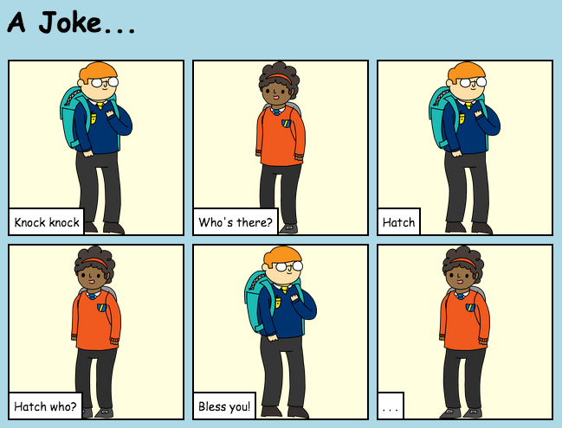

**# 1 단계: 줄거리를 정해주세요**

코딩 하기 전에 먼저 전해줄 이야기를 정해야 합니다.

## 단계별 체크리스트

+ 전하고 싶은 이야기에 대해서 생각해보세요. 다음 중 하나일 수 있습니다:

+ 유명한 이야기;

+ 직접 만든 이야기;

+ 당신이나 알고있던 사람이 겪었던 이야기.

혹은 이야기일 필요도 없이 농담이나 시 혹은 원하는 무엇이던 괜찮습니다!

**# 2 단계: 이야기 수정하기**

이야기를 담을 웹페이지의 HTML 콘텐츠와 CSS 스타일을 수정하는 것으로 시작합시다.

## 단계별 체크리스트 { .check}

+ 이 트링켓을 여세요t: <http://jumpto.cc/web-story> 혹은 온라인으로 읽고 있다면 아래의 embed 된 트링켓을 사용하세요.

<div class="trinket">

<iframe src="https://trinket.io/embed/html/8083cfebb3" width="100%" height="400" frameborder="0" marginwidth="0" marginheight="0" allowfullscreen>

</iframe>

</div>

+ 'Happy Birthday' 프로젝트에서 배웠듯이 웹페이지의 내용은 HTML 문서의 `<body>` 안으로 들어갑니다.

코드의 7번째 줄로 가면 e`<body>` 와 `</body>` 태그 안에 들어있는 웹페이지 콘텐츠가 보일 것입니다.

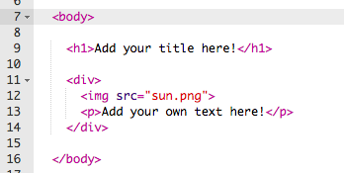

+ 웹페이지의 부분들을 만들기 위해 어떤 태그가 사용되고 있는지 알 수 있겠 나요?

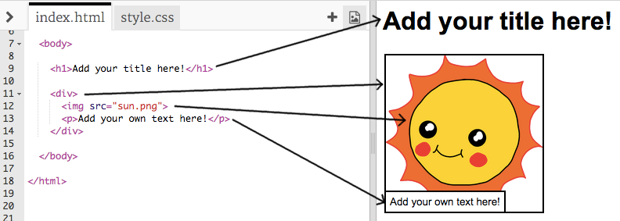

+ `<h1>` 란 __헤딩__입니다. 1에서 6 사이의 숫자를 사용해 다른 크기의 헤딩을 만듭니다;

+ `<div>` 란 __division__의 줄임 말이며 몇가지를 뭉쳐 구분하는데 사용됩니다. 이 웹페이지에선 div를 사용해 이야기의 부분들을 뭉쳐 구분할 것입니다;

+ `<img>` 란 __이미지__입니다;

+ `<p>` 는 텍스트 __문단__ 입니다.

**##도전과제: 수정해보세요**

HTML 과 CSS 코드를 수정해 웹페이지를 수정해보세요.

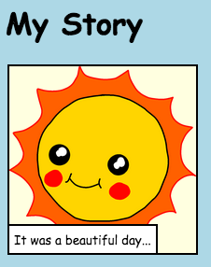

웹페이지에 사용되는 색을 바꾸거나 다음의 폰트들을 사용해볼 수 있습니다 Arial, Comic Sans, Impact, Tahoma

도움이 필요하다면 'Happy Birthday' 프로젝트를 참조하세요.

## 프로젝트를 저장하세요

**# 3 단계: 이야기 전하기**

이야기의 두번째 부분을 더해봅시다.

## 단계별 체크리스트

+ 코드의 17번쨰 라인으로 간 후 `<div>` 와 `</div>` 태그를 한 개씩 더해주세요. 이것으로 이야기의 다음부분을 전할 새 박스가 만들어 질것입니다.

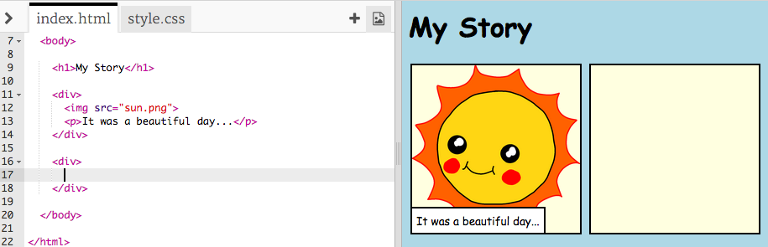

+ `<div>` 태그 안에 문단을 더하세요.

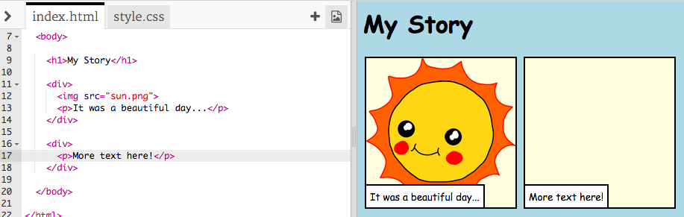

+ 마지막으로 이 박스에 다음 코드를 `<div>` 태그 안에 더해서 이미지를 더할 수 있습니다:

```

<img src="">

```

`<img>` 태그는 다른 태그와는 다르게 마침 태그가 없다는데 유의해주세요.

+ HTML 이미지는 이미지의 source 를 speech marks안에 더해야 합니다. 이야기에 넣을 이미지를 찾아봅시다.

<http://jumpto.cc/web-images> 로 간 후 이야기에 더하고 싶은 이미지를 찾아보세요.

+ 이미지를 오른쪽 클릭 하고 'Copy image URL'을 클릭하세요. URL이란 이미지의 주소입니다.

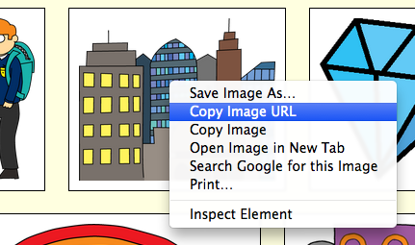

+ URL을 `<img>` tag 안의 speech marks 에 붙여 넣으세요. 이미지가 나타날 것입니다!

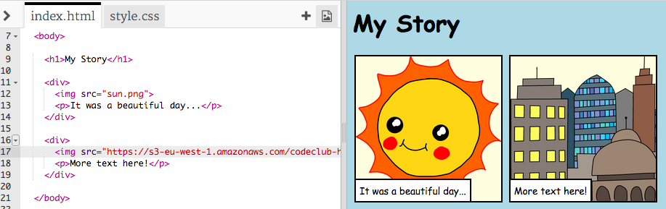

+ 트링켓 계정이 있다면 웹페이지에 직접 이미지를 업로드 할 수 있습니다! 트링켓 상단의 이미지 아이콘을 클릭하고 'upload'를 클릭하세요.

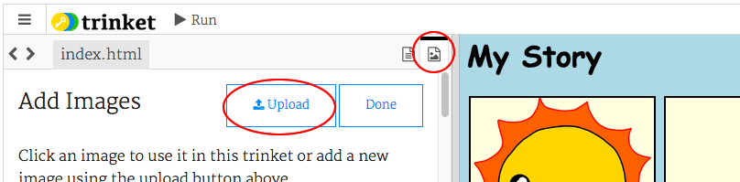

+ 컴퓨터에서 원하는 이미지를 찾아서 트링켓으로 드래그 해 넣으세요.

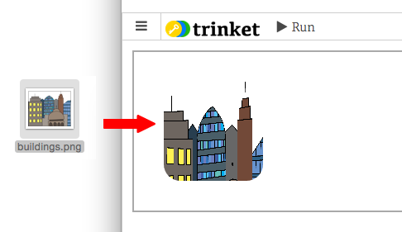

+ 그리고 다음과 같이 이미지의 이름을 `<img>` 태그의 speech marks 사이에 넣으면 됩니다:

```

<img src="buildings.png">

```

## 프로젝트를 저장하세요

**##도전과제: 계속 하세요!**

이 프로젝트에서 배운 것을 사용해 이야기를 끝마치세요! 다음은 예시입니다:



## 프로젝트를 저장하세요